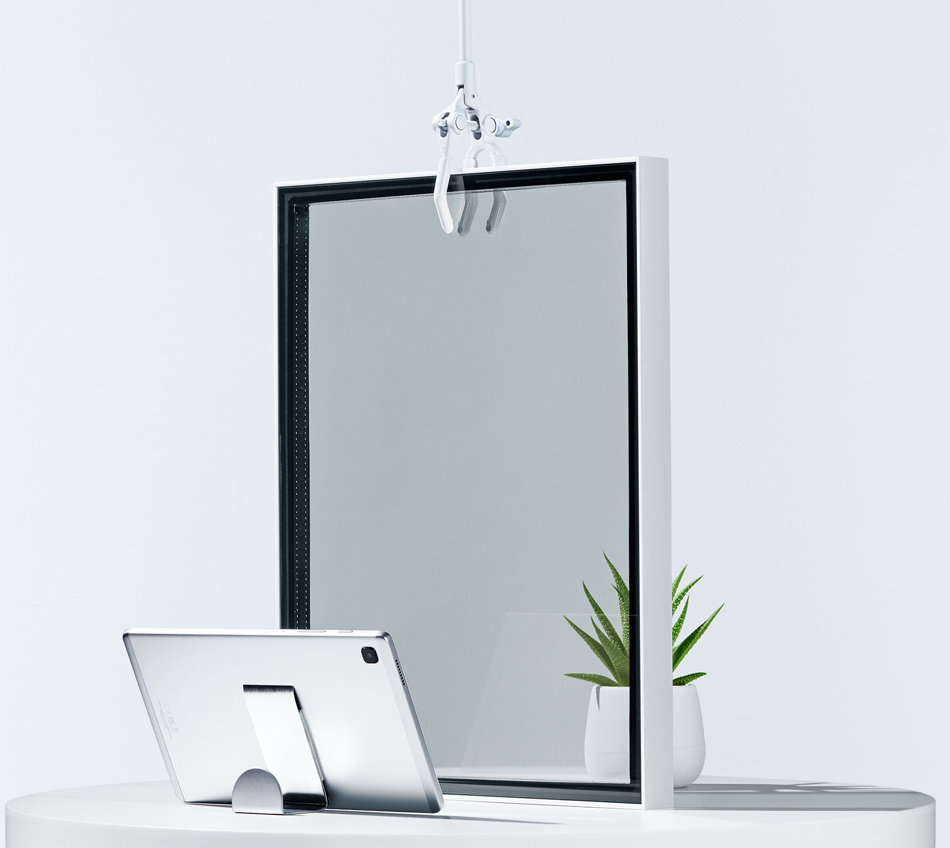
SunGuard® SuperNeutral SN Carbon 50 T ist ein Hochleistungsglas mit einem eleganten, neutral grauen Erscheinungsbild

Guardian Glass auf der glasstec 2022:
Fokus auf Service-Innovationen

Bertrange, Luxemburg, August 2022 – Auf der glasstec 2022, die vom 20. bis 23. September in Düsseldorf stattfindet, stellt Guardian Glass den Kundenservice in den Mittelpunkt seines Messeauftritts auf Stand A38 in Halle 10.
Im Vordergrund stehen Online-Innovationen, die darauf ausgelegt sind, den guten Ruf von Guardian in Sachen Kundenservice weiter zu stärken, darunter ein neuer Resource Hub, der Kunden und anderen Interessierten eine Fülle technischer Informationen bietet. Ein neues Serviceportal rationalisiert die Kommunikation und die Prozesse, indem es Kunden Informationen über die Produktverfügbarkeit bereitstellt und es rund um die Uhr ermöglicht, Bestellungen aufzugeben und Lieferungen nachzuverfolgen. Darüber hinaus lassen sich darüber jederzeit Wünsche und Anfragen an Guardian übermitteln.
Teil des Hubs wird auch ein neues Online-Schulungszentrum sein, das vielfältige Informationen zum Thema Glas sowie interaktive Tools und Ressourcen bietet, wie videobasierte Tutorials, akkreditierte Module, Live-Webinare sowie die Möglichkeit, persönliche Treffen und Schulungen zu vereinbaren.
Dazu Andrew Wilkins, Managing Director, Global Branding & Communications bei Guardian Industries: „Unser neues, rund um die Uhr geöffnetes Kundenservice-Portal ermöglicht eine neue und bequemere Arbeitsweise. Neben der einfachen und transparenten Bestellung können Kunden jederzeit Anfragen stellen, ein Angebot einholen, Muster bestellen und die Lieferung verfolgen. Indem wir unsere Interaktionen noch reibungsloser organisieren, können wir die Zukunft gemeinsam optimal gestalten.“
Darüber hinaus präsentiert Guardian auf seinem Messestand eine Auswahl innovativer Glasprodukte aus der ganzen Welt. Für Europa gehört dazu SunGuard® eXtraSelective SNX 70, das einen hervorragenden Sonnenschutz mit einer Lichtdurchlässigkeit von bis zu 70 % kombiniert. Für die Region Afrika und Naher Osten wurde SunGuard® SuperNeutral SN Carbon 50 T entwickelt, ein Hochleistungsglas mit einem eleganten, neutral grauen Erscheinungsbild. Für Nordamerika steht das neue SunGuard® SNR 50, das helle, einladende Räume schafft, indem es eine klare Neutralität auf der Außenseite mit reduzierter solarer Aufheizung (g-Wert < 0,25) und einer Lichtdurchlässigkeit von 48 % auf der Innenseite kombiniert.
Ebenfalls auf seinem Stand zeigt Guardian, wie sich Muster aus beschichtetem Glas bewerten lassen, um bei der Auswahl fundiertere Entscheidungen treffen zu können - eine Initiative, die die Serviceorientierung des Unternehmens unterstreicht.
Sein Engagement für die Bewältigung ökologischer Herausforderungen macht Guardian zu einem weiteren Messethema, wobei Environmental Stewardship einen Schwerpunkt bildet. Dazu gehören Seminare, die über konkrete Möglichkeiten zum Erreichen von Nachhaltigkeitszielen informieren. Vortragende aus der Branche und anderen Bereichen tragen darin dazu bei, einen klaren Konsens zu entwickeln. Themen sind unter anderem Lösungen für vogelfreundliche Verglasungen, nachhaltiges Bauen und Möglichkeiten für Green-Building Zertifizierungen (z.B. LEED). Eine interaktive Environmental Stewardship Wall wird auf dem Messestand die Bedeutung eines ganzheitlichen Ansatzes über den gesamten Lebenszyklus von Glas verdeutlichen.
Unter dem Motto „See What’s Possible“ wird die Präsenz von Guardian Glass auf der glasstec 2022 dazu ermutigen, das Wissen zu erweitern, Produktinnovationen kennen zu lernen und den Weg zu mehr Nachhaltigkeit zu erforschen. Weitere Informationen sind vor und während der Messe unter der LinkedIn-Adresse Guardian Glass at glasstec abrufbar.
Guardian Glass, ein bedeutender Teil von Guardian Industries, ist ein international führender Hersteller von Float-, oberflächenveredelten und anderen Glasprodukten. In den weltweit 24 Floatglaswerken produziert Guardian Hochleistungsglasprodukte für die Verwendung im Innen- und Außenbereich, für gewerbliche und private Bauprojekte sowie für das Transportwesen und technische Produkte. Glas von Guardian finden sich in Wohnhäusern, Bürogebäuden, Fahrzeugen und an einigen der weltweit bekanntesten architektonischen Wahrzeichen. Das Guardian Glass Science & Technology Center entwickelt mit Hilfe neuester Technologien kontinuierlich neue Glasprodukte und -lösungen, damit Kunden erkennen, was möglich ist (See what’s possible™). guardianglass.com
Guardian Industries ist ein globales Unternehmen mit Hauptsitz in Auburn Hills, Michigan/USA, und Niederlassungen in Nord- und Südamerika, Europa, Afrika, dem Nahen Osten sowie Asien. Die Unternehmen der Guardian-Gruppe beschäftigen rund 12.600 Mitarbeiter und produzieren Hochleistungs-Floatglas, beschichtete und oberflächenveredelte Glasprodukte für Architektur-, Wohn-, Innenraum-, Transport- und technische Glasanwendungen sowie hochwertige verchromte und lackierte Kunststoffteile für die Automobil- und Nutzfahrzeugindustrie. Das Ziel von Guardian ist, ein bevorzugter Partner für Kunden, Lieferanten, Mitarbeiter und kommunale Einrichtungen zu sein, basierend auf dem Prinzip des gegenseitigen Nutzens, und das Leben der Menschen mit Produkten und Dienstleistungen zu verbessern, die sie gegenüber Alternativen bevorzugen – auf verantwortungsvolle Weise und mit vermindertem Ressourcenverbrauch. Guardian ist eine hundertprozentige Tochtergesellschaft von Koch Industries, Inc. guardian.com
Weitere Informationen über Guardian:  Sophie Weckx  Guardian Glass  rue du Puits Romain  L-8070 Bertrange  sweckx@guardian.com | Redaktioneller Kontakt und Belegexemplare:  Dr.-Ing. Jörg Wolters  Konsens PR GmbH & Co. KG  Im Kühlen Grund 10, D-64823 Groß-Umstadt  Tel.: +49 (0)6078 9363-13  mail@konsens.de
Deutschsprachige Pressemitteilungen von Guardian finden Sie unter www.konsens.de/guardian zum Download

